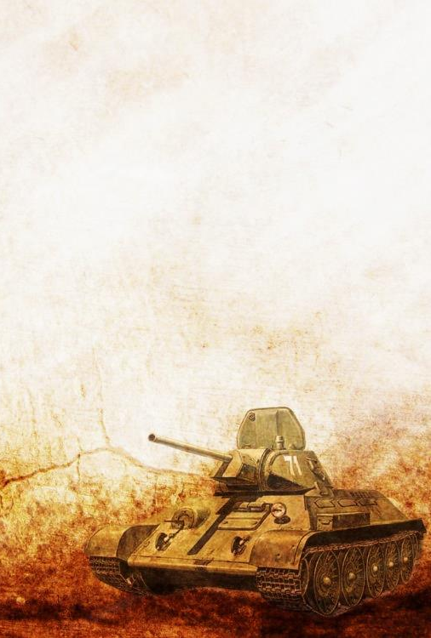
Фамилия Имя_____________________________________
За каждое правильно выполненное задание – 1балл
Задания/решения | Баллы
Задание №1 Графики

Решение
Координаты города на карте России | Название города
(47;38) | Мариуполь
(46;31) | Одесса
(50;36) | Харьков
(47;32) | Николаев
(45;34) | Севастополь
(51;37) | Белгород

Назовите город, выбрав его название из списка, по координатам расположения на карте (х+13; -11у+1). Запишите ответ_________________________

Задание 2. Найти значение выражений
1) $\left(\log_{2}{44}-\log_{2}{11}\right)∙9^{\log_{9}{12}}+6$
2) $\left(\left(\log_{8}{14}+\log_{8}{\frac{32}{7}}\right)+\log_{5}{625}\right)∙\log_{3}{\sqrt{3}}+7$
3)$8^{\log_{8}{15}}+4$
4) $\left(\log_{1/3}{36}-\log_{1/3}{12}\right)∙\log_{7}{1}+41$

Ответ: __ . ___ .___________

_
Задание 3. Решить уравнения
1) ${\left(\frac{1}{2}\right)}^{x-15}=\frac{1}{128}$
2) $\log_{5}\left(x-8\right)=0$
3)$\log_{\sqrt{2}}\left(2x-24\right)=8$
4) $5^{x-26}=\frac{1}{125}$

Ответ: __ . ___ .___________

Ответ: __ . ___ .___________
Максимально количество баллов – 9
Критерии оценивания:
9 баллов – «5», 7-8 баллов – «4», 5-6 баллов «3», менее 5 баллов – «2»
